Контрольная работа по изобразительному искусству в 5 классе.
Тест по темам I-го полугодия: «Древние корни народного искусства», «Связь времён в народном искусстве» .
(2008-2009 учебный год)

1. Нарисуй 2-3 символа, которые использовались в народной резьбе, росписи по дереву и вышивке. Солнце –
Земля –
Вода –
- Какие элементы принадлежат внешнему убранству крестьянской избы?
А) жёлб,
Б) причелина,
В) донце,
Г) наличник.
3. Как называлось самое почётное место – духовный центр дома?
А) главный угол,
Б) красный угол,
В) алый угол.
4. Какие виды орнаментов использовались в росписи русской северной прялки? Дополни.
1) растительный и зооморфный,
2) мифические образы и жанровые сценки,
3) ………………….(геометрический)
5. Что такое прялка?
А) орудие труда,
Б) посуда,
В) произведение искусств.
6. Что символизировала птица Сирин в росписях предметов крестьянского быта?
___________________________________________________________________
___________________________________________________________________
___________________________________________________________________
___________________________________________________________________

- В каком народном художественном промысле мастера использовали только синий цвет?
А) Хохлома,
Б) Городец,
В) Гжель,
Д) Палех.
8. Какую роль играет декор в крестьянском прикладном искусстве? Можно ли сказать, что он служит только украшением?
________________________________________________________________________________
________________________________________________________________________________
________________________________________________________________________________
________________________________________________________________________________
________________________________________________________________________________
________________________________________________________________________________
________________________________________________________________________________
- Творческое задание: Выполнить эскиз орнамента в полосе, используя древние символы.
Контрольная работа по изобразительному искусству в 6 классе.
Тест по темам I –го полугодия: «Виды изобразительного искусства и основы образного языка», «Мир наших вещей. Натюрморт».
(2008-2009 учебный год)

- Что относится к конструктивным видам искусства?
А) архитектура,
Б) музыка,
В) дизайн.
2. Что относится к изобразительным видам искусства?
А) живопись,
Б) вышивка,
В) графика.
3. Что из ниже перечисленного относится к рисунку?
А) набросок,
Б) этюд,
В) зарисовка.
4. Какие перечисленные цвета относятся к «тёплым»?
А) красный,
Б) синий,
В) жёлтый,
Г) голубой.
5. Какие цвета называют основными?
А) синий,
Б) зелёный,
В) жёлтый,
Г) красный.
6. Какие цвета являются контрастными?
А) красный и зелёный,
Б) жёлтый и оранжевый,
В) оранжевый и синий.
7. Какой жанр изобразительного искусства в переводе означает «мёртвая натура» или «тихая жизнь»?
А) пейзаж,
Б) портрет,
В) натюрморт.
8. Самое светлое место на предмете, куда падает наиболее короткий и прямой луч света это-
А) свет,
Б) рефлекс,
В) блик.
9. Задание: Простым карандашом изобрази на одном формате бумаги «гнев», а на другом – «радость». При этом не рисуй никаких предметов, ничего конкретного. Рисуй только линии, росчерки, штрихи, и рисуй быстро.
Контрольная работа по изобразительному искусству в 8 классе.
Тест по темам I-го полугодия: «Художник – дизайн – архитектура» и «В мире вещей и зданий».
(2008-2009 учебный год)

- К временным искусствам относятся –
А) музыка,
Б) скульптура,
В) танец,
Г) архитектура.
2. К жанрам изобразительного искусства относятся –
А) портрет,
Б) пейзаж,
В) натюрморт,
Г) скульптура.
3. Что такое АРХИТЕКТУРА?
А) искусство создания облика вещей, их формы,
Б) искусство «сочинения» зданий и одновременно сами здания, окружающие нас.
4. К конструктивным искусствам относятся –
А) архитектура,
Б) графика,
В) дизайн.
5. Основные критерии, которых придерживается любой дизайнер – вещь должна быть:
А) красивой,
Б) полезной,
В) красочной,
Г) удобной.
6. Витраж – это
А) рисунок на стене,
Б) рисунок на стекле (окна, двери и пр.),
В) рисунок на ткани.
7. Фреска – это
А) рисунок на деревянной стене,
Б) рисунок на мокрой штукатурке,
В) рисунок на мокрой бумаге.
8. Что такое ИНСТАЛЛЯЦИЯ? _____________________________________________________
______________________________________________________________________________
______________________________________________________________________________
______________________________________________________________________________
______________________________________________________________________________
______________________________________________________________________________
______________________________________________________________________________
9. Задание: выполнить две композиции из 2-3 прямоугольников и 3-4 прямых линий, которые своим расположением связывают элементы в единое композиционное целое: 1) Статика, 2)Динамика.
Контрольная работа по изобразительному искусству в 7 классе.
Тест по темам I-го полугодия: «Изображение человека и образ человека», «Поэзия повседневности».
(2008 – 2009 учебный год)

1. В какой стране так изображали фигуру человека?
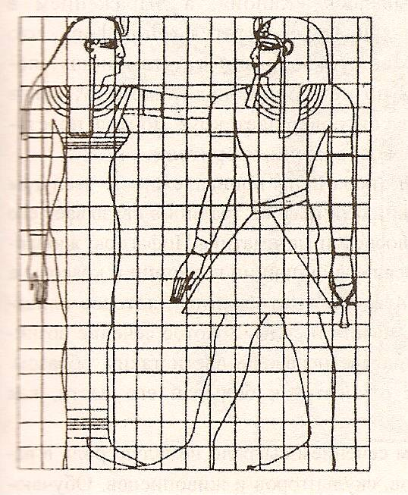
А) в др. Греции,
Б) в др. Египте.
2. Что такое набросок?
А) изображение, быстро исполненное художником каким – либо материалом,
Б) изображение, на которое затрачивается больше времени, прорабатываются детали.

3. Батальный жанр – это
А) изображение, посвящённое темам войны, битвам и эпизодам военной жизни,
Б) изображение, отражающее значительные для истории народа события.

4. Бытовой жанр – это
А) изображение, рассказывающее о событиях повседневной жизни,
Б) изображение, рассказывающее об исторических событиях.

- Какие из представленных картин относятся к историческому жанру?
А) «Боярыня Морозова» В.И.Суриков,
Б) «Сватовство майора» П.А.Федотов,
В) «Утро стрелецкой казни» В.И.Суриков.

- В каком городе находится Третьяковская галерея?
А) в Москве,
Б) в Санкт – Петербурге.

- Что относится к жанрам изобразительного искусства?
А) скульптура,
Б) пейзаж,
В) портрет,
Г) архитектура.
8. Задание: Выполнить набросок портрета друга,
соблюдая основные пропорции.
Постараться передать характер и настроение.

